RECURSO DE REVISIÓN 232/2023-1

COMISIONADO PONENTE:
LICENCIADO DAVID ENRIQUE MENCHACA ZÚÑIGA

MATERIA:
ACCESO A LA INFORMACIÓN PÚBLICA.

SUJETO OBLIGADO:
MUNICIPIO DE AXTLA DE TERRAZAS.

San Luis Potosí, San Luis Potosí. Acuerdo del Pleno de la Comisión Estatal de Garantía de Acceso a la Información Pública, correspondiente a la Sesión del 20 veinte de septiembre de 2023 dos mil veintitrés.

VISTOS, para resolver, los autos del recurso de revisión identificado al rubro; y

RESULTANDO:

PRIMERO. Solicitud de acceso a la información pública. El 16 dieciséis de febrero de 2023 dos mil veintitrés el recurrente presentó una Solicitud de información que fue recibida por el MUNICIPIO DE AXTLA DE TERRAZAS, el mismo día, quedando registrada con el folio número 240472023000007.

SEGUNDO. Respuesta a la solicitud de acceso a la información pública. El 28 veintiocho de febrero de 2023 dos mil veintitrés el sujeto obligado otorgó contestación a la solicitud de acceso.

TERCERO. Interposición del recurso. El 08 ocho de marzo de 2023 dos mil veintitrés el solicitante de la información interpuso el recurso de revisión en contra de la respuesta a la solicitud.

CUARTO. Trámite del recurso de revisión ante esta Comisión Estatal de Garantía de Acceso a la Información Pública. Mediante auto del 08 ocho de marzo de 2023 dos mil veintitrés la presidencia de esta Comisión de Transparencia tuvo por recibido el recurso de revisión, que por razón de turno, tocó conocer a la ponencia del Licenciado David Enrique Menchaca Zúñiga para que procediera, previo su análisis, a su admisión o desechamiento según fuera el caso.

QUINTO. Auto de admisión. Por proveído del 14 catorce de marzo de 2023 dos mil veintitrés el Comisionado Ponente:

• Admitió en tiempo y forma el medio de impugnación en atención a la hipótesis establecida en la fracción VI del artículo 167, de la Ley de la materia.
• El ponente registró en el Libro de Gobierno el presente expediente como recurso de revisión RR-232/2023-1.
• Tuvo como ente obligado al MUNICIPIO DE AXTLA DE TERRAZAS, por conducto de su TITULAR y de su TITULAR DE LA UNIDAD DE TRANSPARENCIA.
• Se requirió al Sujeto Obligado para que remitiera a este órgano garante la solicitud de información realizada por el recurrente.
• Se puso a disposición de las partes el expediente para que en un plazo máximo de 7 siete días manifestaran lo que a su derecho conviniera –ofrecer pruebas, alegar y para que rindiera un informe acerca de la información solicitada.
• Apercibió a las autoridades de que en caso de ser omisas para manifestar lo que a su derecho conviniera respecto del presente recurso se aplicarían en su contra las medidas de apremio previstas en el artículo 190, fracción I, de la Ley de Transparencia y Acceso a la Información Pública del Estado.
• Ordenó el traslado a las autoridades con la copia simple del recurso de revisión; las requirió para que remitieran copia certificada del nombramiento que los acreditara como tales; para que señalaran personas y domicilio para oír y recibir notificaciones en esta ciudad y se les informó que una vez que fuera decretado el cierre de instrucción no se atendería la información que fuese enviada.
- El ponente decretó la ampliación del plazo para resolver el presente Recurso de Revisión, en virtud de las especiales circunstancias del asunto en cuestión, así como por la distancia que existe entre el domicilio entre el domicilio del Sujeto Obligado y la sede de ésta Comisión.

SEXTO. Rendición del informe del sujeto obligado. Mediante el auto de 18 dieciocho de septiembre de 2023 dos mil veintitrés el ponente:

- Tuvo por recibido oficio número PM/UT/090/2023 signado por Cyntia Esmeralda Cruz Recendiz, Titular de la Unidad de Transparencia del Municipio de Axtla de Terrazas, recibido en este organismo el 11 once de septiembre de 2023 dos mil veintitrés.
- Le reconoció su personalidad para comparecer en este expediente.
- Tuvo al sujeto obligado por manifestado en tiempo y forma lo que a su derecho convino.
- Se le tuvo por ofrecidas las pruebas y manifestando lo que a su derecho convivo.
- Para concluir, el ponente declaró cerrado el periodo de instrucción y procedió a elaborar el proyecto de resolución respectivo.

CONSIDERANDO

PRIMERO. Competencia. Esta Comisión Estatal de Garantía de Acceso a la Información Pública es competente para conocer del presente asunto, de acuerdo con los artículos 6, párrafo cuarto, apartado A, fracción IV, de la Constitución Política de los Estados Unidos Mexicanos; 17, fracción III, párrafo tercero, de la Constitución Política del Estado Libre y Soberano de San Luis Potosí; 27, primer párrafo, 34, fracciones I y II, 35, fracción I, y 175 de la Ley de Transparencia y Acceso a la Información Pública de este Estado.

SEGUNDO. Procedencia. El presente recurso de revisión es procedente en términos del artículo 166 y 168 de la Ley de Transparencia y Acceso a la Información Pública del Estado ya que la recurrente se inconforma por la respuesta a su solicitud de acceso a la información pública.

TERCERO. Legitimación. El recurrente se encuentra legitimado para interponer el recurso de revisión, ya que fue éste quien presentó la solicitud de acceso a la información pública y es precisamente a quien le pudiera deparar perjuicio la respuesta.

CUARTO. Oportunidad del recurso. La interposición del escrito inicial del recurso de revisión fue oportuna al presentarse dentro del plazo de quince días a que se refiere el artículo 166 de la Ley de Transparencia y Acceso a la Información Pública del Estado, como se expone a continuación:

- El 28 veintiocho de febrero de 2023 dos mil veintitrés el solicitante de la información fue notificado de la respuesta a su solicitud de información.
- Así, los quince días hábiles para interponer el recurso de revisión transcurrieron del 01 uno al 22 veintidós de marzo de 2023 dos mil veintitrés.
- Sin tomar en cuenta el día 20 veinte de marzo por ser inhábil.
- Consecuentemente si el 08 ocho de marzo de 2023 dos mil veintitrés el recurrente interpuso el citado medio de impugnación ante esta Comisión de Transparencia, resulta claro que es oportuna su presentación.

QUINTO. Causales de improcedencia. Las causales de improcedencia previstas en el artículo 179 de la Ley de Transparencia son de estudio oficioso y preferente a cualquier otra cuestión planteada; en el caso, al no existir causa de improcedencia señalada por la autoridad o advertida por este órgano colegiado se estudia de fondo la cuestión planteada.
SEXTO. Estudio de fondo. Esta Comisión Estatal de Garantía de Acceso a la Información Pública entra al estudio de fondo del presente asunto de conformidad con lo siguiente:
En la solicitud de información de la que se deriva el presente recurso de revisión el particular solicitó:
“Con fundamento en el Articulo 84 fracción XI de la Ley De Transparencia y Acceso a la Información Publica del Estado de San Luis Potosí, solicito el formato LTAIPSLP84XI.xlsx (La remuneración bruta y neta de todos los servidores públicos de base o de confianza, de todas las percepciones, incluyendo sueldos, prestaciones, gratificaciones, primas, comisiones, dietas, bonos, estímulos, ingresos y sistemas de compensación, señalando la periodicidad de dicha remuneración.) correspondiente al mes de enero del 2023.” (sic) (visible a foja 02 dos de autos).

A dicha solicitud recayó la respuesta emitida por el sujeto obligado, mediante la cual señaló:
“Favor de consultar la respuesta a lo solicitado por Usted.
Debido a las características del sistema, se le envía archivo digitalizado que expide el servidor público, en donde pone a disposición la respuesta.
Contenido: "Respuesta 240472023000007.pdf"
La respuesta, documentos anexos y demás datos, se le están entregando en el estado en que se encuentran, por lo que cabe señalar que:
"La obligación de entregarla no implica el procesamiento, ni la adecuación de la información al interés del solicitante..."
(Artículo 60 párrafo segundo)
"La obligación de los sujetos obligados de proporcionar información no comprende el procesamiento de la misma, ni el presentarla conforme al interés del solicitante." (Artículo 61 párrafo segundo).
Ambos artículos anteriores referenciados de la Ley de Transparencia y Acceso a la Información Pública del Estado de San Luis Potosí.” (SIC).
En la cual adjuntó:
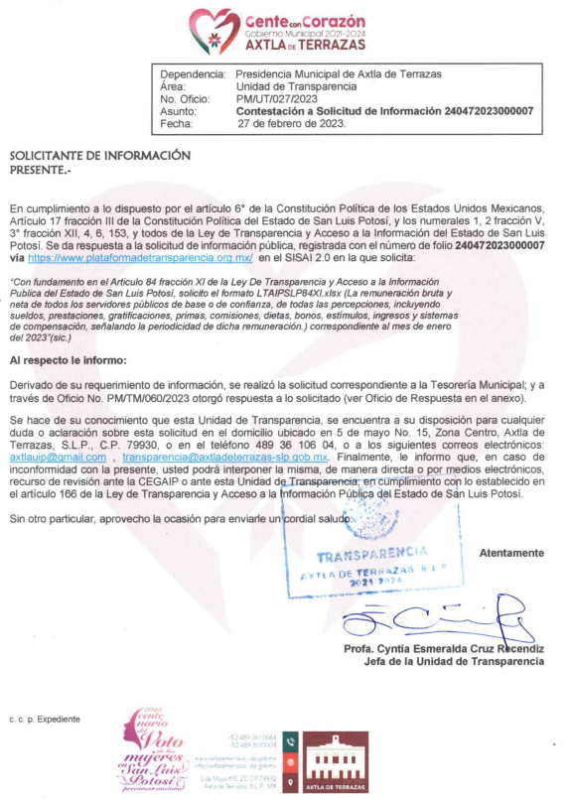
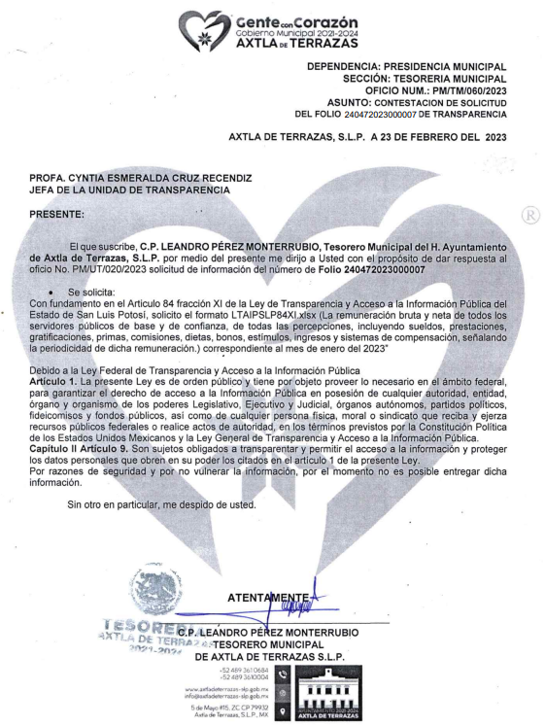
Inconforme con la respuesta recaída a su solicitud de información, el hoy recurrente interpuso el recurso de revisión que nos ocupa y manifestó lo siguiente:
“El municipio de Axtla de Terrazas, no dio respuesta a lo solicitado” (sic) (visible a foja 01 uno de autos).
Por su parte, el Sujeto Obligado rindió informe justificado, que se encuentra visible a foja 21 veintiuno anverso y reverso de autos reiterando su respuesta, señalando medularmente que la Unidad de Transparencia envió la respuesta al solicitante por medio de la Plataforma en fecha 28 veintiocho de febrero de 2023 dos mil veintitrés mediante oficio número PM/UT/027/2023, motivo por el cual el Sujeto Obligado no incurrió en incumplimiento en el trámite de la solicitud de información.
Pues bien, los agravios vertidos por el particular en el Recurso de Revisión que nos ocupa resultan procedentes en virtud de las siguientes consideraciones:
En primer lugar, la Ley de la Materia, prevé que toda la información pública generada, obtenida, adquirida, transformada o en posesión de los sujetos obligados es pública y será accesible a cualquier persona, para lo que se deberán habilitar todos los medios, acciones y esfuerzos disponibles en los términos y condiciones que establezca la Ley.
En segundo término, la Ley de la Materia señala que en la generación, publicación y entrega de la información se deberá garantizar que ésta sea accesible, confiable, verificable, veraz, oportuna y atenderá las necesidades del derecho de acceso a la información de toda persona.
Ahora bien, la Ley de Transparencia, cuando la información requerida por el solicitante ya esté disponible al público en formatos electrónicos disponibles en internet o en cualquier otro medio, se le hará saber por el medio requerido por el solicitante la fuente, el lugar y la forma en que puede consultar, reproducir o adquirir dicha información en un plazo no mayor a cinco días. (Artículo 152 LTAIP).
Así mismo, la Ley de la Materia advierte que, los Sujetos Obligados pondrán a disposición del público y mantendrán actualizada, en los respectivos medios electrónicos, de acuerdo con sus facultades, atribuciones, funciones u objeto social, según corresponda, la información, por lo menos, de los temas, documentos y políticas como:
La remuneración bruta y neta de todos los servidores públicos de base o de confianza, de todas las percepciones, gratificaciones, primas, comisiones, dietas, bonos, estímulos, ingresos y sistemas de compensación, señalando la periodicidad de dicha remuneración. (Artículo 84 fracción XI LTAIP).
Así mismo, la Ley prevé las causas de sanción por incumplimiento de las obligaciones establecidas en la misma, en la cual refiere que una de ellas es la de actuar con negligencia, dolo o mala fe durante la sustanciación de las solicitudes en materia de acceso a la información o bien, al no difundir la información relativa a las obligaciones de transparencia previstas en dicha Ley. (Artículo 197 fracción II LTAIP).
Ahora bien, en cuanto a la respuesta primigenia, debe advertirse que, si bien es cierto, la Titular de la Unidad de Transparencia realizó las gestiones necesarias al recibir la solicitud de acceso, al turnar ducha solicitud a la Tesorería Municipal, lo cierto es que de un análisis de la respuesta rendida por el Contador Público Leandro Pérez Monterrubio es negligente y obstaculiza el ejercicio del derecho de acceso a la información, pues este se limita a señalar que por razones de seguridad y por no vulnerar la información, no es posible entregar dicha información, máxime que al ser obligaciones de transparencia, ésta debió ser proporcionada en términos del artículo 152 de la Ley de Transparencia, es decir, en el término de 05 cinco días siguientes a la presentación de la solicitud, por lo que dicha respuesta no puede tenerse como válida.
En relación a lo anterior, y en virtud de que se actualiza la hipótesis establecida en la fracción II del artículo 197 de la Ley de Transparencia, y al tratarse de información que se debería encontrar alojada en la Plataforma Estatal de Transparencia, resulta procedente revocar la respuesta otorgada por el Tesorero Municipal, y en razón de la naturaleza de la información solicitada, así como del actuar del área administrativa en comento, se le requiere al Contador Público Leandro Pérez Monterrubio en su carácter de Tesorero Municipal del Municipio de Axtla de Terrazas, para que con fundamento en el artículo 192 de la Ley de Transparencia, proporcione la información relativa a su situación socioeconómica, para determinar su condición económica, y encontrarse en posibilidad de determinar la imposición de medidas de apremio si resultare procedente en términos del Título Octavo de la Ley de la Materia.
Finalmente, éste Órgano Garante considera necesario informar al recurrente que deja a salvo sus derechos respecto de la respuesta otorgada por la autoridad, para hacerlos valer y presentar su denuncia correspondiente ante el incumplimiento de las obligaciones de transparencia conforme al numeral 102 de la Ley de Transparencia.

En ese sentido es dable determinar que el Sujeto Obligado proporciona una respuesta que no corresponde a lo solicitado y se le conmina para que emita una nueva con las precisiones hechas en supra líneas.

6.1. Sentido y Efectos de esta resolución.
Por las consideraciones expuestas, esta Comisión Estatal de Garantía de Acceso a la Información Pública de conformidad con el artículo 175 fracción III de la Ley de Transparencia y Acceso a la Información Pública del Estado, REVOCA el acto impugnado y conmina al sujeto obligado para que:
6.1.1. Elabore una nueva respuesta en la que:
- El Titular de la Unidad de Transparencia, deberá requerir nuevamente al Tesorero Municipal, para que éste a su vez proporcione la información correspondiente a los formatos alojados en la Plataforma Estatal de Transparencia en la fracción XI del artículo 84 relativas a:
- La remuneración bruta y neta de todos los servidores públicos de base o de confianza, de todas las percepciones, incluyendo sueldos, prestaciones, gratificaciones, primas, comisiones, dietas, bonos, estímulos, ingresos y sistemas de compensación, señalando la periodicidad de dicha remuneración;
6.2 Precisiones de esta resolución.
Para efecto de cumplir con la presente resolución, el Sujeto Obligado deberá acompañar a su informe de cumplimiento las constancias con las que acredite haber dado cumplimiento a la resolución; es decir, deberá acompañar:
- Todos aquellos documentos entregados al peticionario.
- Las constancias que acrediten que la nueva respuesta fue notificada al recurrente.

6.3 Modalidad de la información.
En virtud de que el recurrente expresó que la modalidad de entrega de la información fuera la electrónica, y toda vez que ya no es posible que la autoridad proporcione la información solicitada mediante la Plataforma Nacional de Transparencia San Luis Potosí, ésta deberá hacerlo a través del correo electrónico señalado por el particular para recibir notificaciones.
6.4. Plazo para el cumplimento de esta resolución e informe sobre el cumplimento a la misma.
Con fundamento en el artículo 175 de la Ley de Transparencia y Acceso a la Información Pública 10 diez días para la entrega de la información, contados a partir de la fecha de notificación de esta resolución, plazo que esta Comisión de Transparencia considera que es suficiente para la entrega de la información por parte del ente obligado y vencido este término, de conformidad con el artículo 177, segundo párrafo de la Ley de la materia, el ente obligado deberá informar a esta Comisión de Transparencia el cumplimento al presente fallo en un plazo que no deberá de exceder de tres días hábiles, en donde justificará con los documentos necesarios el cumplimento a lo aquí ordenado.
6.5. Medida de apremio en caso de incumplimiento a la resolución.
Esta Comisión Estatal de Garantía de Acceso a la Información Pública apercibe al sujeto obligado que en caso de no acatar la presente resolución, se le impondrá la medida de apremio consistente en una Amonestación Privada conforme a lo establecido en el artículo 190 fracción I de la Ley de Transparencia, en virtud de que este órgano colegiado debe garantizar el debido cumplimiento al derecho humano de acceso a la información pública.

6.6. Medio de impugnación.
Por último, de conformidad con el artículo 159 de la Ley General de Transparencia y Acceso a la Información Pública mediante la presente resolución se hace del conocimiento a la parte recurrente que en contra de la presente determinación puede acudir ante el Instituto Nacional de Transparencia, Acceso a la Información y Protección de Datos Personales o ante el Poder Judicial de la Federación.
RESOLUTIVO
Por lo expuesto y fundado, SE RESUELVE:
ÚNICO. Esta Comisión Estatal de Garantía y Acceso a la Información Pública, con fundamento en el artículo 175, fracción III de la Ley de Transparencia y Acceso a la Información Pública del Estado, REVOCA la respuesta otorgada por el ente obligado, por los fundamentos y las razones desarrolladas en el considerando sexto de la presente resolución.
Notifíquese; por oficio a las autoridades y al recurrente por el medio que designó.
Así lo resolvieron por unanimidad de votos en Sesión de Pleno el 20 veinte de septiembre de 2023 dos mil veintitrés, los Comisionados Licenciado David Enrique Menchaca Zúñiga, Maestro José Alfredo Solis Ramírez y Maestra Ana Cristina García Nales, siendo ponente el primero de los nombrados, quienes firman con la Licenciada Rosa María Motilla García, quien autoriza y da fe.

COMISIONADO PRESIDENTE COMISIONADO

LIC. DAVID ENRIQUE MENCHACA ZÚÑIGA. MTRO. JOSÉ ALFREDO SOLIS RAMÍREZ.

COMISIONADA SECRETARIA DE PLENO

MTRA. ANA CRISTINA GARCÍA NALES. LIC. ROSA MARÍA MOTILLA GARCÍA.
GDGP.
(Estas firmas corresponden a la resolución dictada por el Pleno de la Comisión Estatal de Garantía de Acceso a la Información Pública de San Luis Potosí en sesión de 20 veinte de septiembre de 2023 dos mil veintitrés, dentro de los autos del recurso de revisión RR-232/2023-1.)

Artículo 13 Ley de Transparencia y Acceso a la Información Pública del Estado de San Luis Potosí.- https://congresosanluis.gob.mx/legislacion/leyes?page=3

